令和８年度 枝幸町立枝幸小学校グランドデザイン 令和８年４月１日改訂
学校教育目標 「ひっと」
・「ひ」～自ら学びを切り拓く ・「つ」～知恵と力を合わせる ・「と」～自律の力を高める
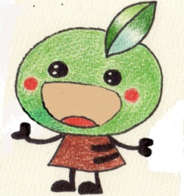
行動へ

【本校 研究主題】『気づき・考え・行動する』児童の育成
～学びの引き出しと粘り強さを育むしかけづくり～
『気づき』の場・『考える』場

